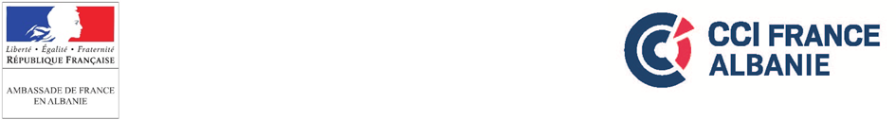

Forumekonomikfrankofon

Ndërmarrjanëkohën e digjitalizimitdhetëteknologjivetëreja

23 mars 2017, ora 09-12, Hôtel Rogner

« Në kuadrin e Samitit të XIV-tëtë Kinshasa, Frankofonia rinovon strategjinë e saj për të mbajtur parasysh zhvillimet teknologjike që prekin tashmë të gjithë sektorët e aktivitetit njerëzor. Ajo cakton objektivat e Frankofonisë për vitin 2020. Ajo përfshin fusha të reja si mbështetjen ndaj inovacionit dhe kreativitetit, sipërmarrjen e të rinjve në digjitalizim dhe partneritetin për një qeveri të hapur, që duhet të bëhet një prej shtyllave të rrënjosjes së Shtetit të të drejtës. Kjo strategji që po zhvillohet nga ONF, operatorët e Frankofonisë dhe Asambleja Parlamentare e Frankofonisë, inkurajon partneritetet inovatore me qëllim përforcimin e aftësisë vepruese dhe impaktin e veprimtarive frankofone në shërbim të popullsive, sidomos në vendet në zhvillim, me qëllim përfshirjen e tyre në ekonominë digjitale botërore. »

Tema që do të trajtohet këtë vit do të jetë ajo e sipërmarrjes digjitale dhe teknologjive të reja.

Objektivat e këtij viti do të jenë :
- Të paraqitet eksperienca dhe produktet e shërbimit digjital të ndërmarrjeve anëtare të Dhomës së Tregtisë dhe Industrisë Franko-Shqiptare si dhe nevojat e tyre në Burime Njerëzore në këtë sektor.
- Të paraqiten shoqëri apo personalitete shqiptare në këtë fushë.
- T’u bëhet e mundur aktorëve të frankofonisë (universitete, shkolla etj) të kenë akses në rrjetin ekonomik frankofon.

Në mënyrë konkrete, me qëllim përgatitjen e këtij forumi, partnerëve u kërkohet t’u përgjigjen pyetjeve të mëposhtme :
- Çfarë mekanizmash keni krijuar ju për të mbështetur inovacionin ?
- Cilat janë mjetet që keni krijuar dhe si I përdorni ato ?
- Cilat janë nevojat tuaja përsa u përket kompetencave dhe trajnimeve ?

Aktiviteti mund të zhvillohej në dy kohë :
- Pjesa e parë (ora 09-10):
- Fjala përshëndetëse e Shkëlqesisë së Tij Z. Ambasador Fitoussi dhe Z. Julien Roche, Kryetar i Dhomës së Tregtisë dhe Industrisë Franko-Shqiptare
- Prezantim i teknologjive të reja dhe sipërmarrjes digjitale nga Dritan Mezini
- Prezantim i ndërmarrjeve dhe institucioneve shqiptare që punojnë në sektorin e teknologjive të reja nga shoqata e Start-Up

Pushim kafe/ çaj (30 minuta)

- Pjesa e dytë (ora 10:30-12:30)
- Prezantime të ndërmarrjeve të ndryshme të Dhomës së Tregtisë dhe Industrisë Franko-Shqiptare (Société Génarle, M-Pay, ALEAT, CELESI, Berenger Thobaut – Vacances en Albanie dhe Vitrina Franceze) (10 minuta secila, nga 3-6 slides maksimumi).
- Kohë për takim mes studentëve dhe ndermarrjeve.



XIVe Sommet de la Francophonie à Kinshasa, « Horizon 2020 : Stratégie de la Francophonie numérique » http://www.francophonie.org/IMG/pdf/horizon_2020_-_strategie_de_la_francophonie_numerique.pdf

